**Лабораторная работа № 1.**

**График функции.**

1. Постановка задачи

 Построить график функции y=1/(ax2+bx+c) в диапазоне (xmin, ymin) - (xmax, ymax). Постоянные a, b, c, xmin, ymin, xmax, ymaxвводятся через пользовательский интерфейс.

Математическая модель

y=ax^2+bx+c, где

a - старший коэффициент

b - второй коэффициент

с  - свободный член.

y=1/(ax2+bx+c), где знаменатель не равен 0

Список идентификаторов

|  |  |  |
| --- | --- | --- |
| Имя переменной в программе | Описание переменной | Тип данных |
| a | старший коэффициент | integer |
| b | второй коэффициент | integer |
| c | свободный член | Integer |
| x | Аргумент функции | real |
| y | Значение функции | real |
| kx | Коэффициент масштабирования по Ox | real |
| ky | коэффициент масштабирования по Oy | real |
| xmax | Максимальное значение х | integer |
| xmin | Минимальное значение х | integer |
| ymin | Минимальное значение у | integer |
| ymax | Максимальное значение у | integer |
| Xsc, | Координатыа точки М по Ох | integer |
| Ysc, | Координатыа точки М по Оу | integer |
| OXsc, | Координатная прямая оси х | integer |
| OYsc | Координатная прямая оси у | integer |
| sh | Шаг | real |
| y1 | Переменная для проверки знаменателя | real |

Код программы

procedure TForm1.Button1Click(Sender: TObject);

var

y1,y,kx,ky,x,sh:real;

a,b,c,Xsc,Ysc,xmax,xmin,ymin,ymax,OXsc,OYsc:integer;

begin

a:=StrtoInt(Edit1.Text);

b:=StrtoInt(Edit2.Text);

c:=StrtoInt(Edit3.Text);

xmin:=StrtoInt(Edit4.Text);

xmax:=StrtoInt(Edit5.Text);

ymin:=StrtoInt(Edit6.Text);

ymax:=StrtoInt(Edit7.Text);

Image1.Canvas.Rectangle(0, 0, Image1.Width, Image1.Height);

kx:=Image1.Width/(xmax-xmin);

ky:=Image1.Height/(ymax-ymin);

OXsc:=Round((0-xmin)*kx);

OYsc:=Round(Image1.Height-(0-ymin)*ky);

Image1.Canvas.MoveTo(OXsc,0);

Image1.Canvas.LineTo(OXsc,Image1.Height);

Image1.Canvas.MoveTo(0,OYsc);

Image1.Canvas.LineTo(Image1.Width,OYsc);

x:=xmin;

sh:=(xmax-xmin)/1000;

while x < xmax do

begin

y1:=a*x*x+b*x+c;

if y1=0 then begin

label11.Caption:='Введите другие коэффициенты';

x:=xmax+1;

end

else begin

label11.Caption:='';

y:=1/y1;

xsc:=Round((x-xmin)*kx);

ysc:=Round(Image1.Height-(y-ymin)*ky);

Image1.Canvas.ellipse(xsc,ysc,xsc+2,ysc+2);

//image1.Canvas.LineTo(Xsc,Ysc);

x:=x+sh;

end ;

end;

end;

Результаты выполненной работы

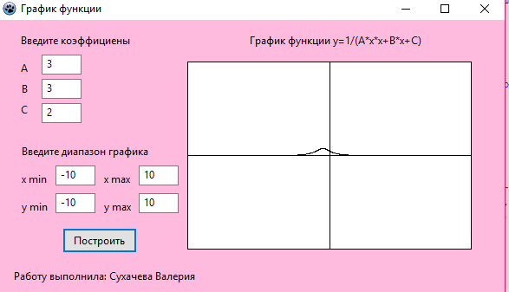

2. Постановка задачи

 Прописать для полей ввода условие: что если поле не заполнено, то кнопка блокируется. (Вызывается процедура на изменение поля: OnChange. Внутри прописывается условие и устанавливается блокировка кнопки: Button1.Enabled:=False)

Код программы

procedure TForm1.Edit1Change(Sender: TObject);

begin

If (Edit1.Text='') or (Edit2.Text='') or (Edit3.Text='') or (Edit4.Text='') or (Edit5.Text='') or(Edit6.Text='') or (Edit7.Text='') then Button1.Enabled:=False

else Button1.Enabled:=True;

end;

3. Постановка задачи

Оформить запрет на ввод буквенных значений (и иных символов, кроме цифр). (Вызывается процедура на ввод данных: OnKeyPress. Внутри прописывается условие на ввод определенных значений)

Код программы

procedure TForm1.Edit1KeyPress(Sender: TObject; var Key: char);

begin

Case Key of

'0'..'9','-',#8: ;

else Key:=chr(0);

end;

end;